昨天内容回顾
- json使用
json是一种数据交换格式
在javascript里边其是“字面量对象”

在php里边操作json：
生成：json_encode(数组/对象)
解析：json_decode(json字符串，true/false)

在javascript里边操作json：
解析：eval(“var jn_info=”+json字符串)
- FormData收集表单信息
FormData收集表单信息：普通表单域信息、上传文件域信息
注意：
① 无需设置setRequestHeader()方法
② 每个表单域里边必须存在name属性
③ 表单信息存在特殊符号无需编码处理
④ <form>标签内部无需设置enctype=”multipart/form-data”属性(即使存在上传文件域也不需要)
- 大附件上传进度条设置
ajax对象--->upload--->onprogress事件
onprogress事件每间隔100ms就执行一次，通过“事件对象”可以感知附件的上传情况(已经上传大小、附件总大小等)
- 天气预报设置
ajax不能跨域请求(浏览器的限制)
解决：间接通过php跨域请求

ip------>城市------>城市编码(接口)

二. jQuery

1. 什么是jquery
其是对javascript封装的一个框架包
简化对javascript的操作
javascript代码：dom获得页面节点对象、ajax操作、事件操作、事件对象
jquery代码：无需考虑浏览器兼容问题、代码非常少
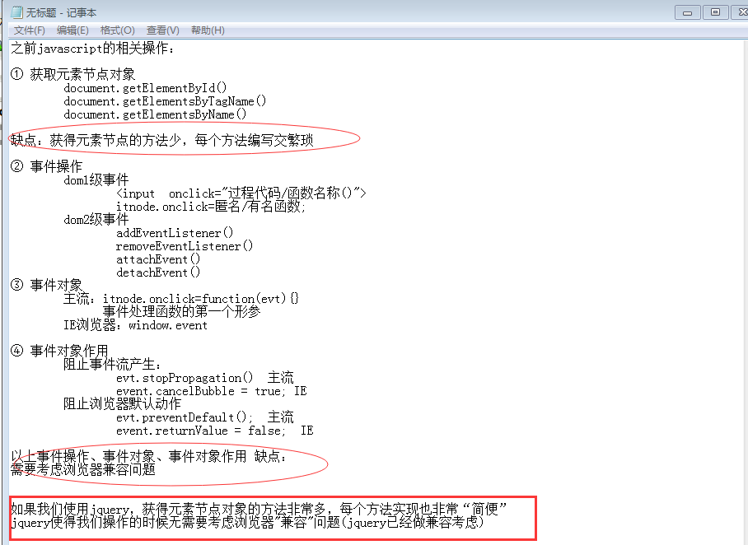

2. 宗旨和特点
http://jquery.com

宗旨：写得代码很少，实现很多的功能
特点：
- 语法简练、语义易懂、学习快速、丰富文档。
- jQuery 是一个轻量级的脚本，其代码非常小巧
- jQuery 支持 CSS1~CSS3 定义的属性和选择器
- jQuery 是跨浏览器的，它支持的浏览器包括 IE 6.0+、FF 1.5+、Safari 2.0+和 Opera 9.0+。
- 能将 JavaScript (行为)脚本与 HTML (结构)源代码完全分离，便于后期编辑和维护。
插件丰富，除了 jQuery 自身带有的一些特效外，可以通过插件实现更多功能

3. 出现的年代
jQuery 是继 Prototype 之后又一个优秀的 JavaScript 框架，由 John Resig 于 2006 年初创建， 目前最新版本为 1.11.3，官方地址为：http://jquery.com/，中文地址为 http://jquery.org.cn/。

jquery版本：
1.0.0 1.0.1 1.0.2 1.1.0 1.1.1 1.1.2 1.2.x 1.2.6 1.3.x 1.4.x 1.5.x 1.6.x 1.7.x 1.8.x 1.9.x 1.10.x 1.11.x

2.x.x (对IE6/7/8支持不好)

4. 其他相关的javascript框架包
Prototype、YUI、Extjs、bindows、JSVM(国内)、mootools、jQuery等等
Prototype：与面向对象的原型继承关键字prototype一致，该框架的特点是功能扩展比较容易。
YUI: yahoo user interface 雅虎用户接口，该框架可以实现各种页面布局效果。
通过标签切换到对应的内容是YUI实现效果之一

标签内容切换是YUI实现效果之一：
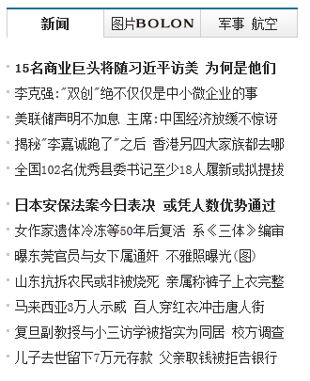
Extjs: 是目前js框架包里边最为时尚、前沿的。通过该框架包可以实现许多非常绚丽的效果。
该框架由于实现的效果非常“绚丽”、导致其“实用”价值相对略低。
该框架可以实现效果之一：页面不同区域进行拖拽效果。
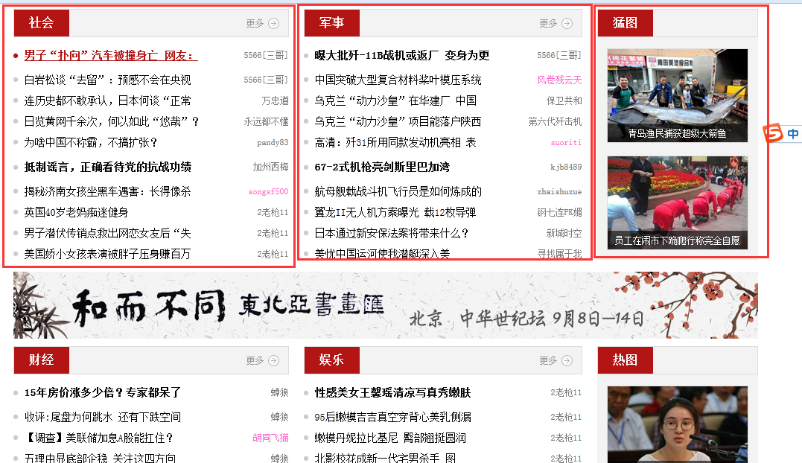
jQuery：javascript+query
使用前期，jquery侧重快速找到页面上各种节点。
后期jquery丰富了事件操作、ajax操作、动画效果、DOM操作等等。

简单使用
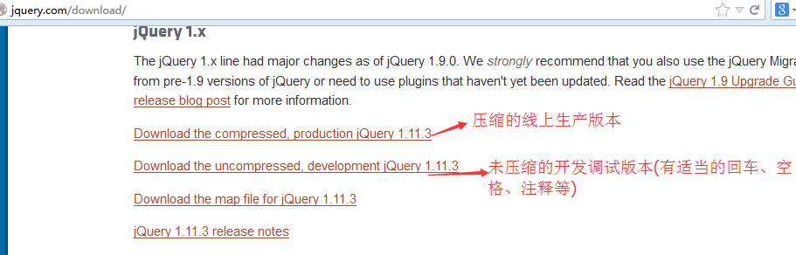
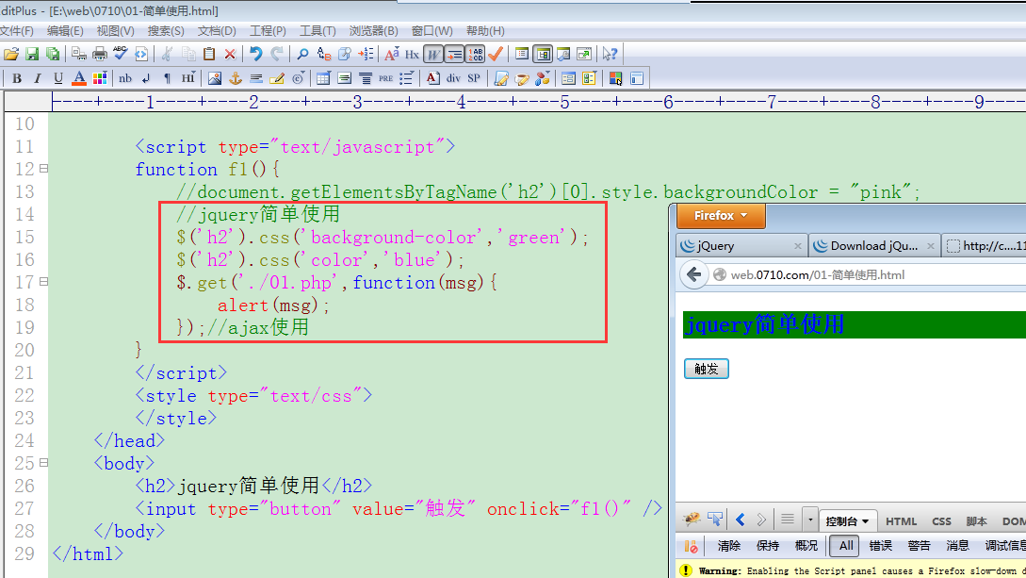

三. 选择器
在页面上获得各种元素节点对象而使用的条件就是选择器。
document.getElementById()
document.getElementsByTagName();
document.getElementsByName();

基本选择器
$(‘#id属性值’) ----------->document.getElementById()
$(‘tag标签名称’)----------->document.getElementsByTagName();
$(‘.class属性值’) class属性值选择器
$(‘*’) 通配符选择器
$(‘s1,s2,s3’)联合选择器
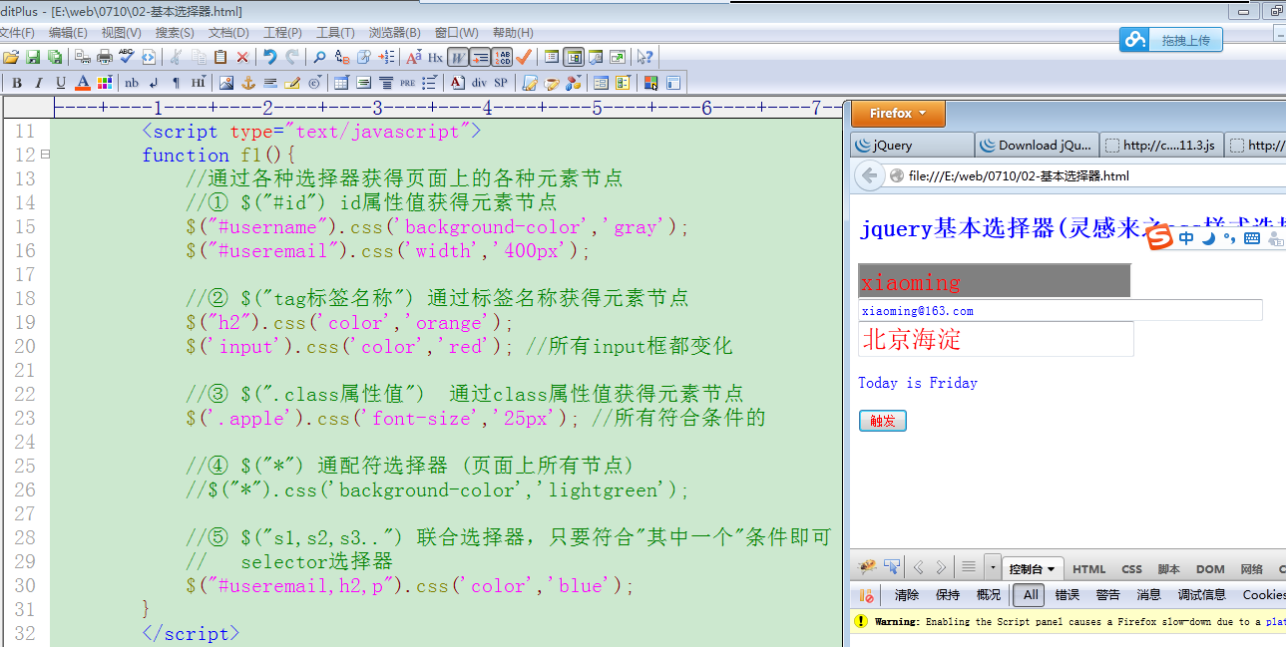
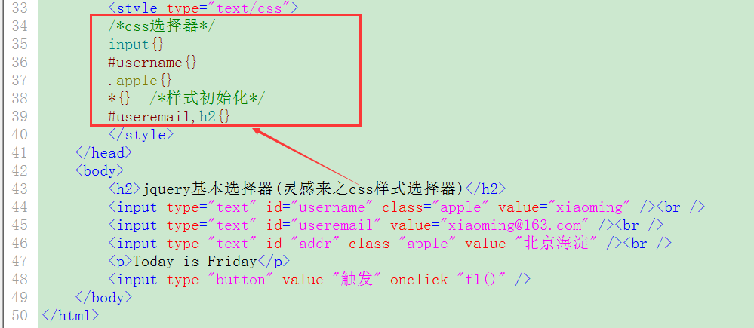

2. 层次选择器

2.1 $(s1 s2) [父子]
派生选择器：在s1内部获得全部的s2节点(不考虑层次)
$(“div span”):
<div>
<span></span>
<p>
<span></span>
</p>
</div>
<span></span>

2.2 $(s1 > s2) [父子]
直接子元素选择器: 在s1内部获得子元素节点s2
$(“div > span”):
<div>
<span></span>
<p>
<span></span>
</p>
<span></span>
</div>
<span></span>

2.3 $(s1 + s2) [兄弟]
直接兄弟选择器：在s1后边获得紧紧挨着的第一个兄弟关系的s2节点
$(“div + span”):
<div>
<span></span>
<p>
<span></span>
</p>
<span></span>
</div>
<span></span>
<p></p>
<span></span>

2.4 $(s1 ~ s2) [兄弟]
后续全部兄弟关系节点选择器：在s1后边获得全部兄弟关系的s2节点
$(“div ~ span”):
<div>
<span></span>
<p>
<span></span>
</p>
<span></span>
</div>
<span></span>
<p></p>
<span></span>

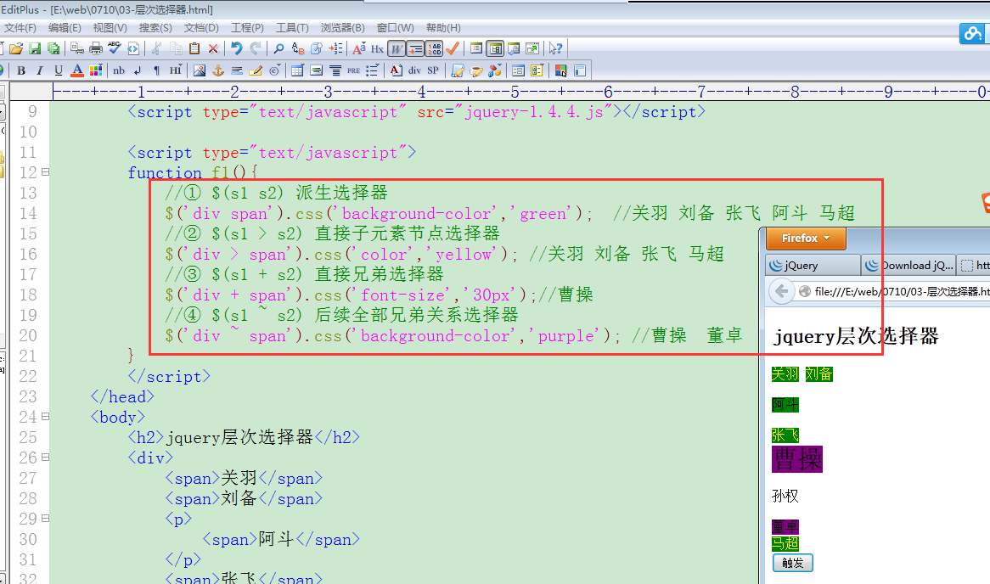
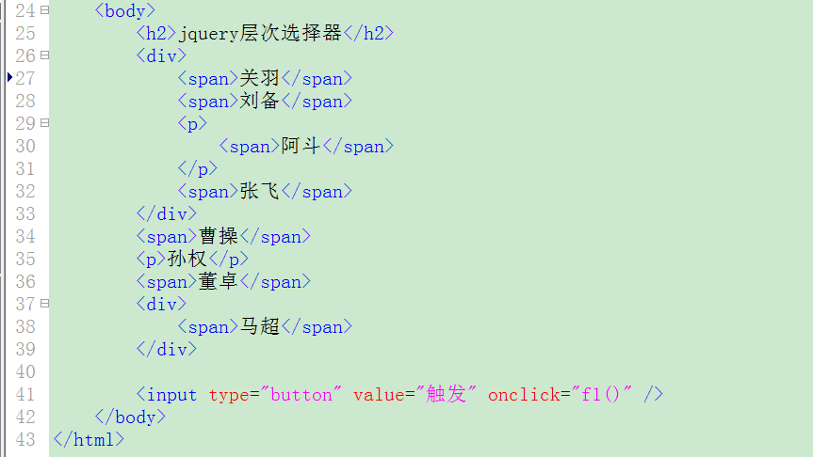

并且(过滤)选择器
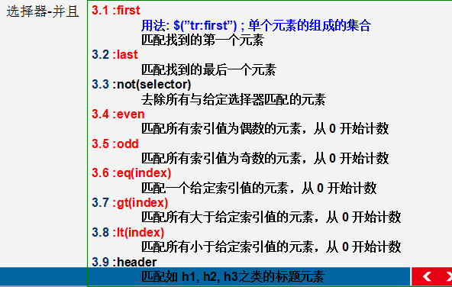

3.1 基本用法
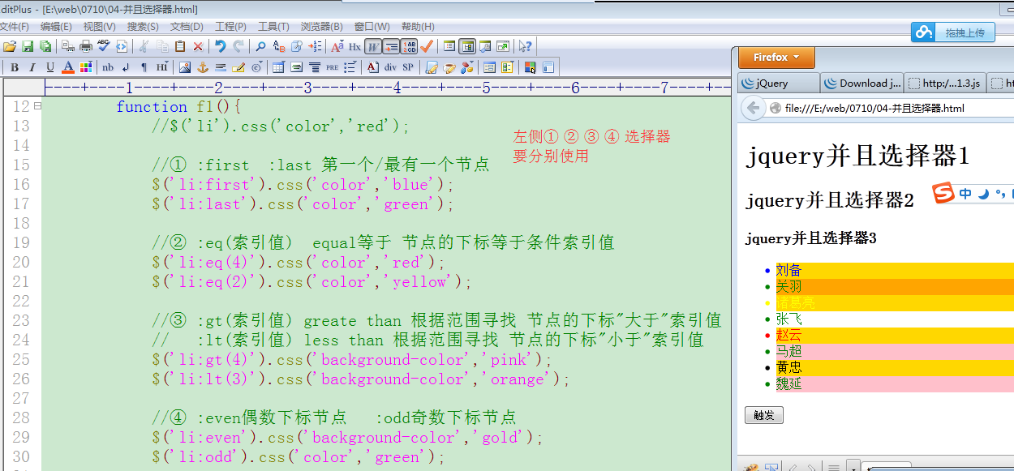
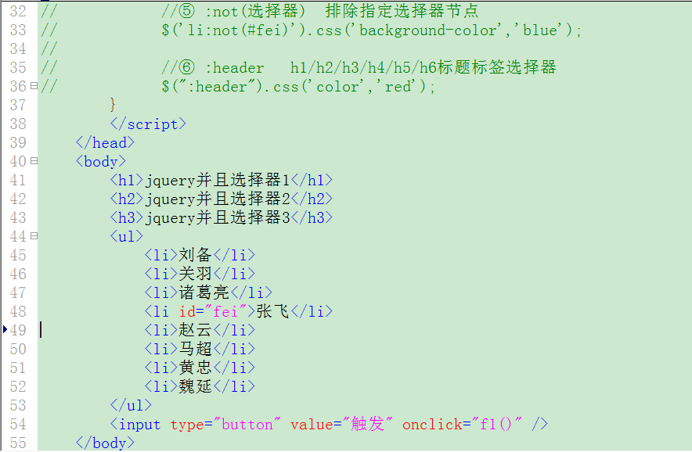

3.2 复杂用法
注意：
① 并且选择器可以单独使用
② 各种选择器都可以构成“并且”关系
③ 并且关系的选择器可以使用多个，每个选择器使用前，已经获得节点的下标要“归位”(归零)处理
④ 多个并且关系的选择器，没有前后顺序要求，但是要避免产生“歧义”
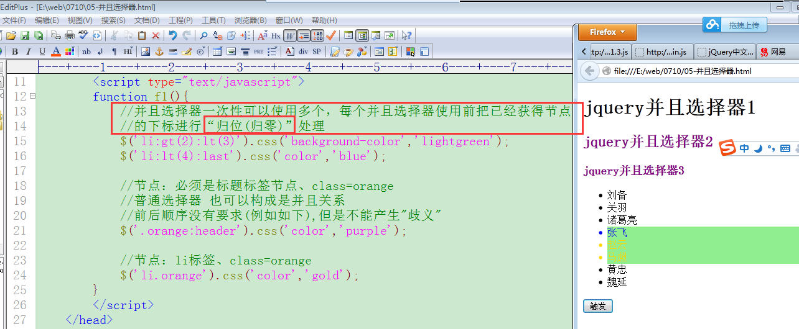
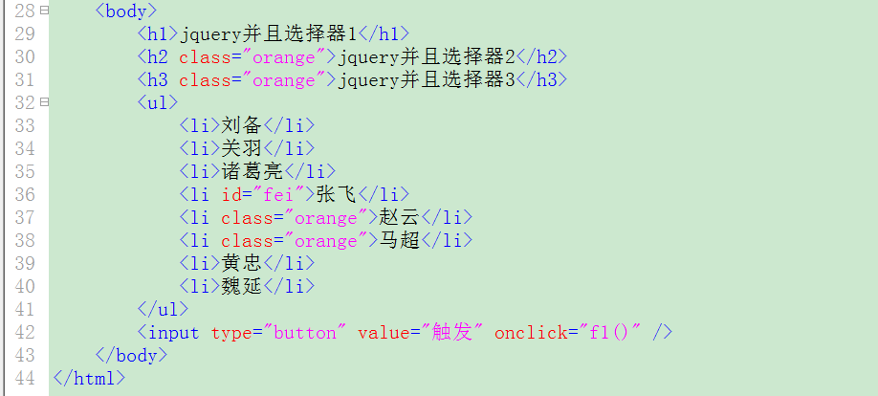

4. 内容过滤选择器

4.1 :contains(内容)
包含内容选择器，获得的节点内部必须包含指定的内容
$(“div:contains(beijing)”)
<div>xiaoming like <span>beijing</span></div>
<div>mary like newyork</div>

4.2 :empty
获得空元素(内部没有任何元素节点/文本(空) 节点)节点对象
$(“div:empty”)
<div>xiaoming like beijing</div>
<div>mary like newyork</div>
<div><p></p></div>
<div> </div>
<div></div>

4.3 :has(选择器)
节点内部必须包含指定选择器对应的元素
$(‘div:has(.apple)’)
<div><p></p></div>
<div><span class=”apple”></span></div>

4.4 :parent
寻找的节点必须作为父元素节点存在
$(‘div:parent’)
<div>xiaoming like beijing</div>
<div>mary like newyork</div>
<div><p></p></div>
<div> </div>
<div></div>
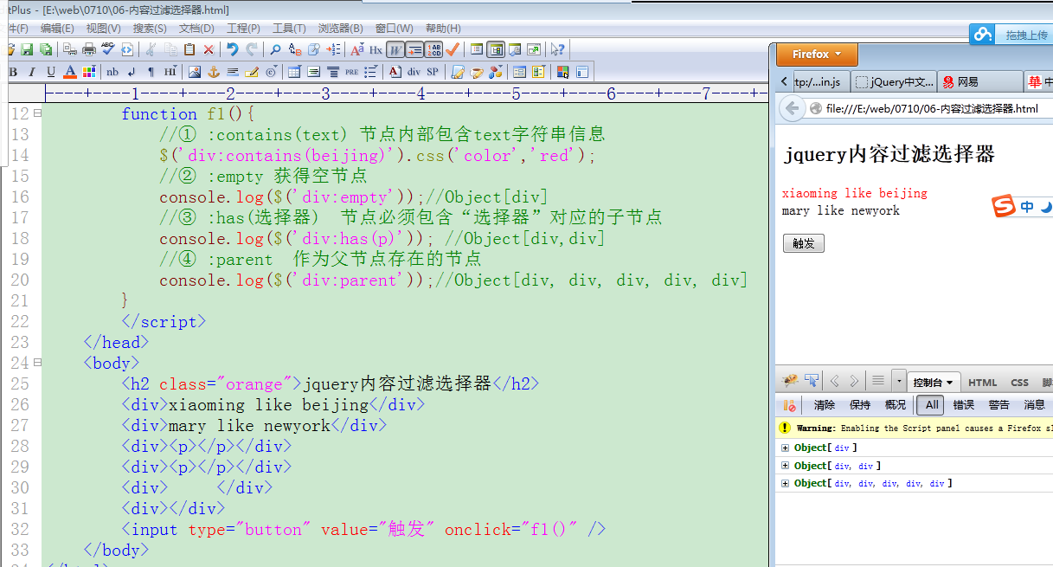

表单域选中选择器
复选框、单选按钮、下拉列表
$(:checked)复选框、单选按钮 选中选择器
$(:selected) 下拉列表 选中选择器
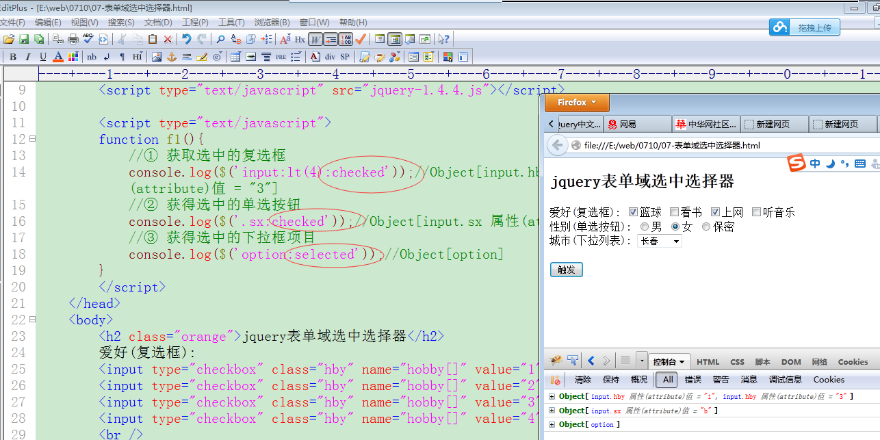
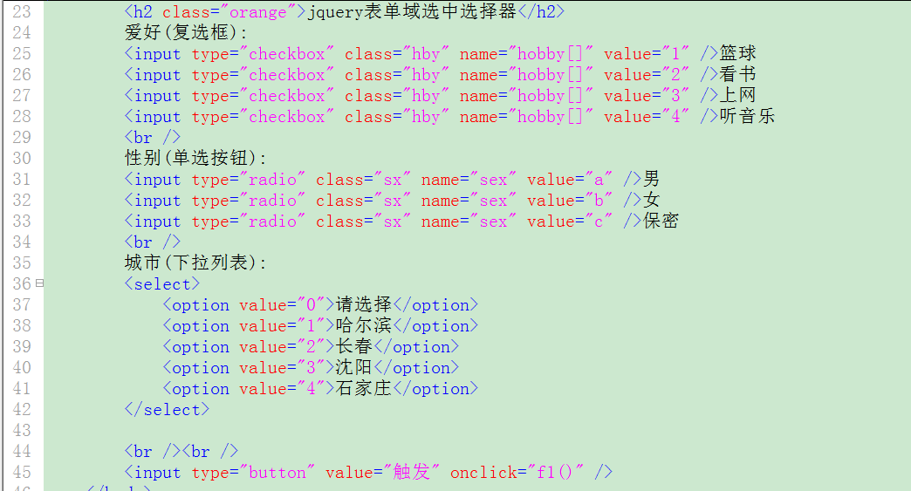

总结：
- 选择器使用
  - 基本
#id .class tag标签 * s1,s2,s3(联合选择器)
  - 层次
$(s1 s2)
$(s1 > s2)
$(s1 + s2)
$(s1 ~ s2)
  - 并且
:first :last
:eq() :gt() :lt()
:odd :even
$(s1s2s3) 【并且选择器】 获得的节点必须满足s1/s2/s3全部条件
$(s1,s2,s3) 【联合选择器】 获得的节点满足s1/s2/s3其中的一个条件即可
  - 内容过滤
:contains(text) :empty :has(选择器) :parent
  - 表单域选中
:checked 复选框、单选按钮
:selected 下拉列表

四. 属性操作
<input type=”text” class=”apple” id=”username” name=”username” value=”tom”
address=”beijing” />
dom方式操作属性值：
获取：
itnode.属性名称
itnode.getAttribute(属性名称);
修改：
itnode.属性名称= 值;
itnode.setAttribute(属性名称，值);

jquery方式操作属性(attribute)：
$().attr(属性名称); //获得属性信息值
$().attr(属性名称，值); //设置(修改)属性的信息
$().removeAttr(属性名称); //删除属性
$().attr(json对象); //同时为多个属性设置信息值，json对象的键值对就是名称和值
$().attr(属性名称，fn); //通过fn函数执行的return返回值对属性进行赋值

获取属性信息：
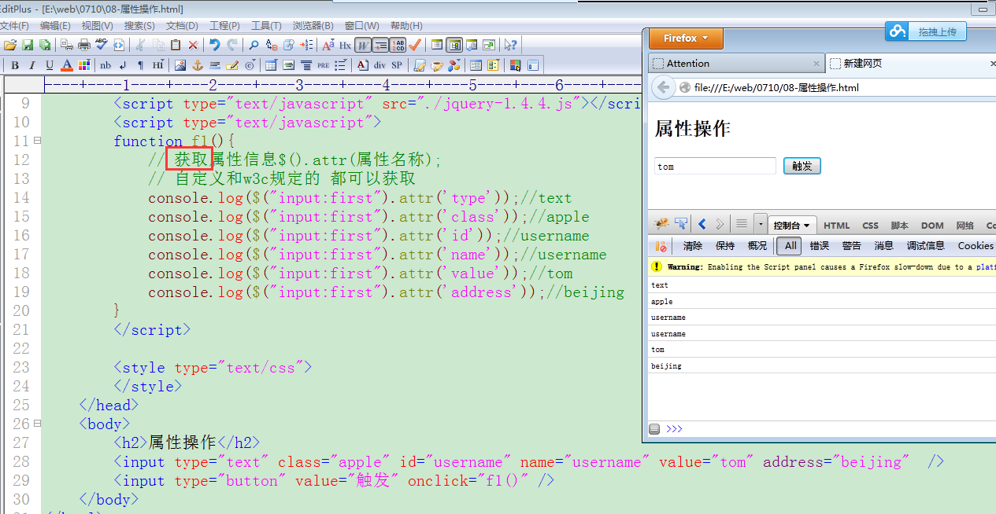

三种方式修改属性：
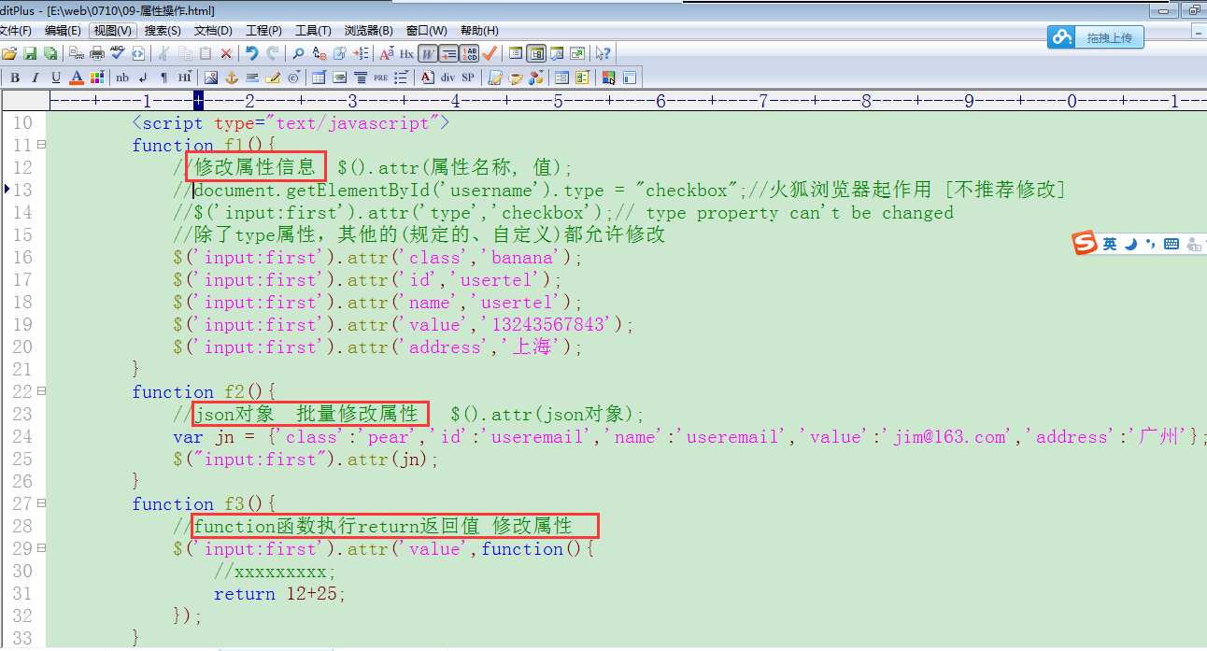
删除属性：
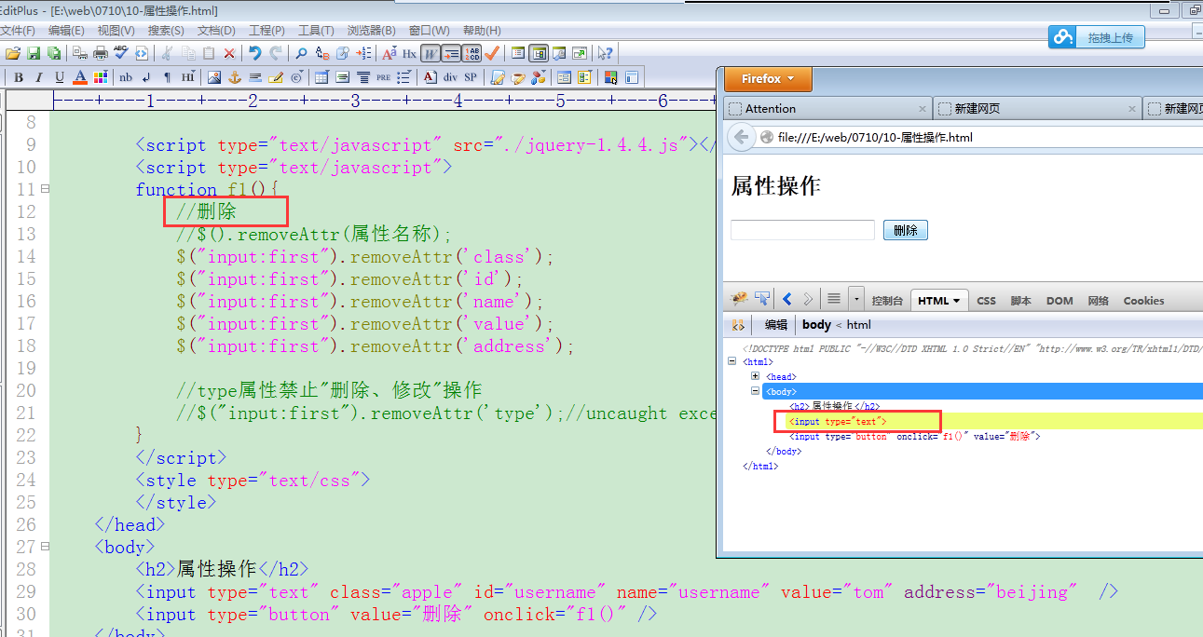

五. 快捷操作

1. class属性值操作
$().attr(‘class’,值); //修改class属性
$().attr(‘class’); //获取class属性
$().removeAttr(‘class属性’); //删除class的属性

class具体快捷操作方法：
$().addClass(class属性值); //给class属性追加信息值
$().removeClass(class属性值); //删除class属性中的某个信息值
$().toggleClass(class属性值); //开关效果，信息值有就删除，没有就添加
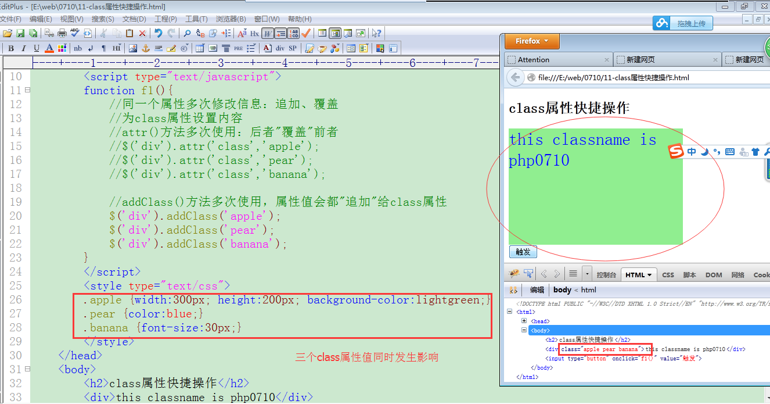
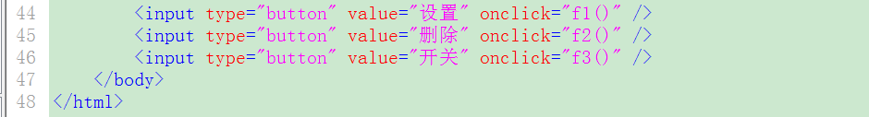

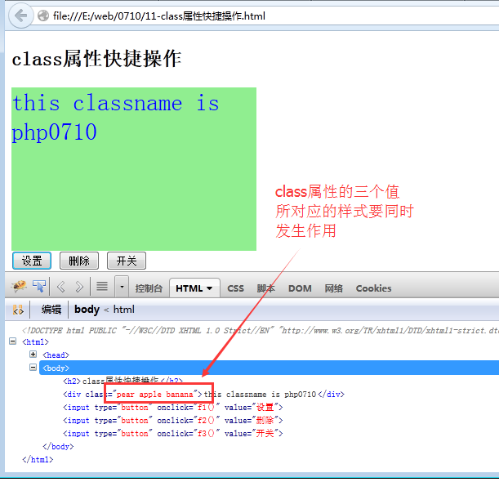
class属性值的删除和开关效果：
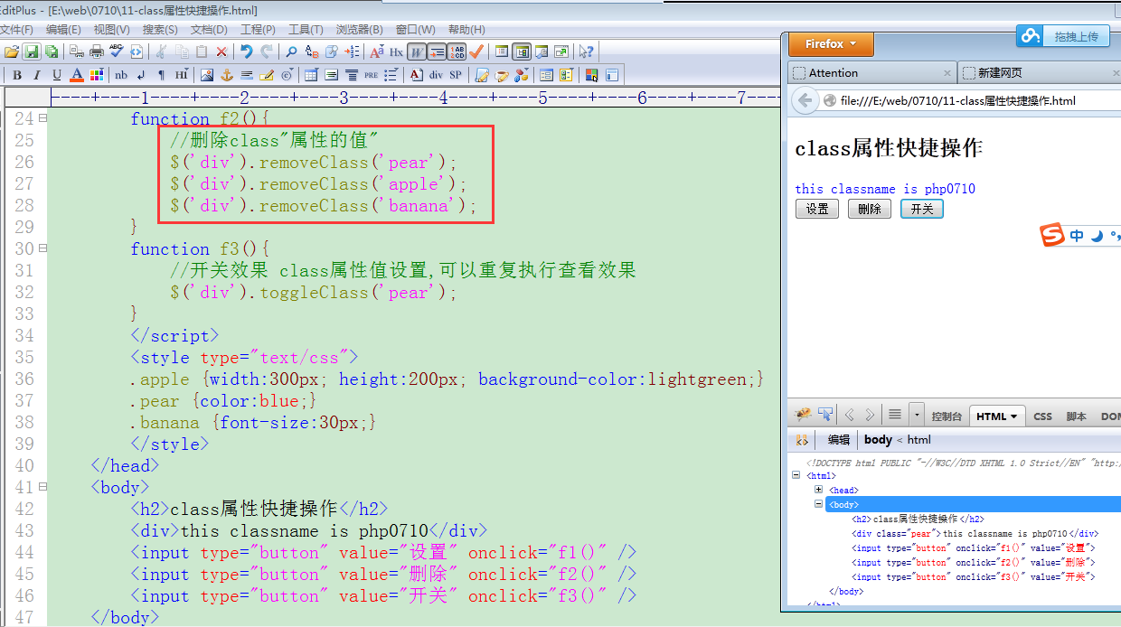

2. 标签包含内容操作
<div>hello<span>world</span></div>
javascript操作：
dvnode.innerHTML; 获得div包含的信息
dvnode.innerHTML = XXX； 设置div包含的内容
(innerHTML不是w3c标准技术，许多浏览器对其有支持而已)

jquery操作：
$().html(); //获得节点包含的信息
$().html(信息); //设置节点包含的内容
$().text(); //获得节点包含的“文本字符串信息”内容
$().text(信息); //设置节点包含的内容(有html标签就把“><”符号变为符号实体)
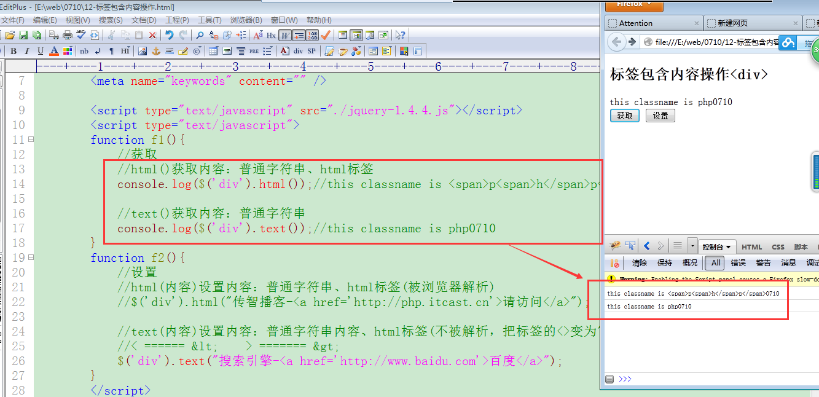
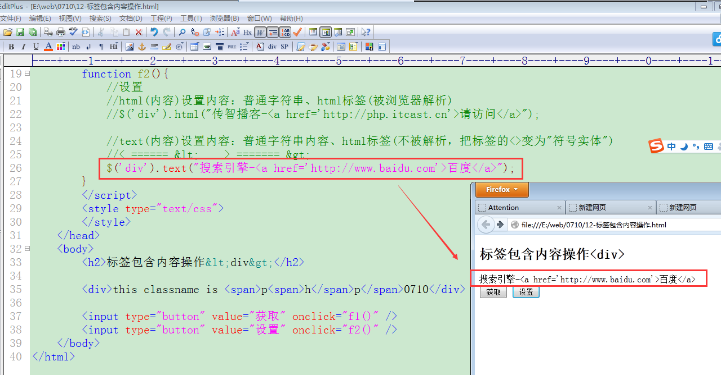

2.1 html() 和 text()方法的区别：
- 获取内容
前者可以获取html标签 和 普通字符串内容
后者只获取普通字符串内容 (会自动过滤html标签)
- 设置内容
前者可以设置html标签 和 普通字符串内容
后者只设置普通字符串内容，如果内容里边有tag标签内容，就把其中的”<”“>”符号转变为符号实体 <-----&lt; >----&gt; 空格------&nbsp;

以上两种操作(获取/设置)如果针对的操作内容是纯字符串内容，则使用效果一致。

3. css样式操作
$().css(name，value); //设置
$().css(name); //获取
$().css(json对象); //同时修改多个css样式

3.1 css()样式操作特点：
① 样式获取，jquery可以获取 行内、内部、外部的样式。
dom方式只能获得行内样式
② 获取复合属性样式 需要拆分为"具体样式"才可以操作
(有的浏览器是可以获得复合属性信息的，例如chrome)
例如： background 需要拆分为 background-color background-image 等进行操作
border： border-left-style border-left-width border-left-color 等
margin： margin-left margin-top 等
③ 样式的设置，会被设置为“行内样式”
有则修改，无则添加
(复合属性样式可以直接进行设置操作，无需拆分为具体样式)

div样式获取操作：
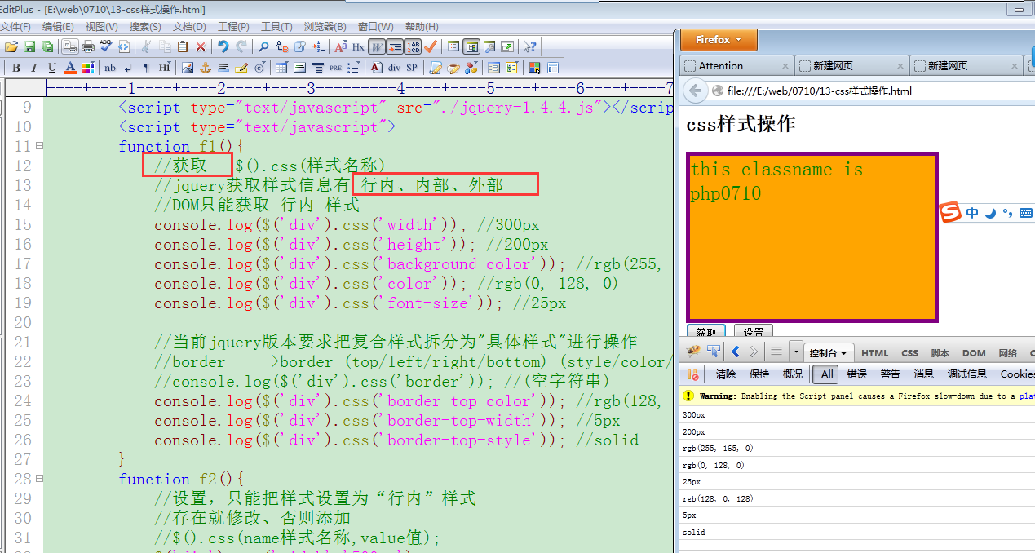

样式设置：
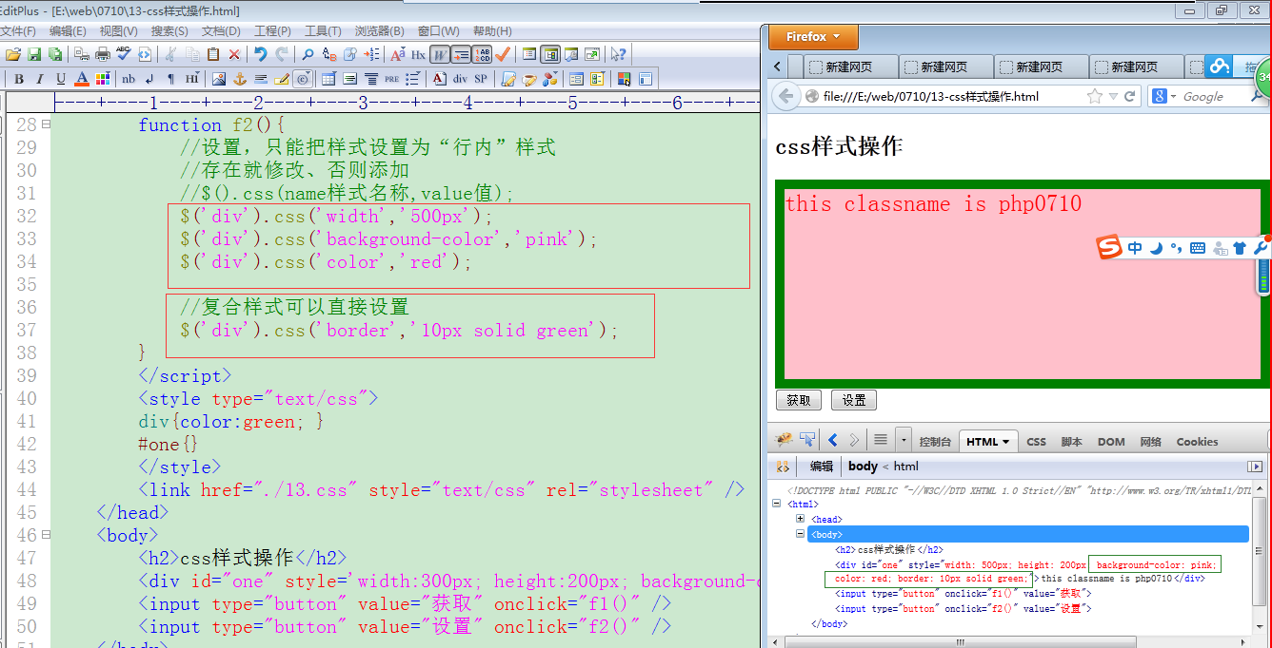

4. value属性值快捷操作
$().attr(‘value’); //获取value值
$().attr(‘value’,信息值);//设置value值

快捷操作：
$().val(); //获得value属性值
$().val(信息值); //设置value属性的值
该val()方法在 复选框、单选按钮、下拉列表 的使用有卓越表现。

4.1 复选框操作
① 获得被选中复选框的value属性值
② 设置默认情况下哪个复选框被选中
获取选中复选框的value属性值：
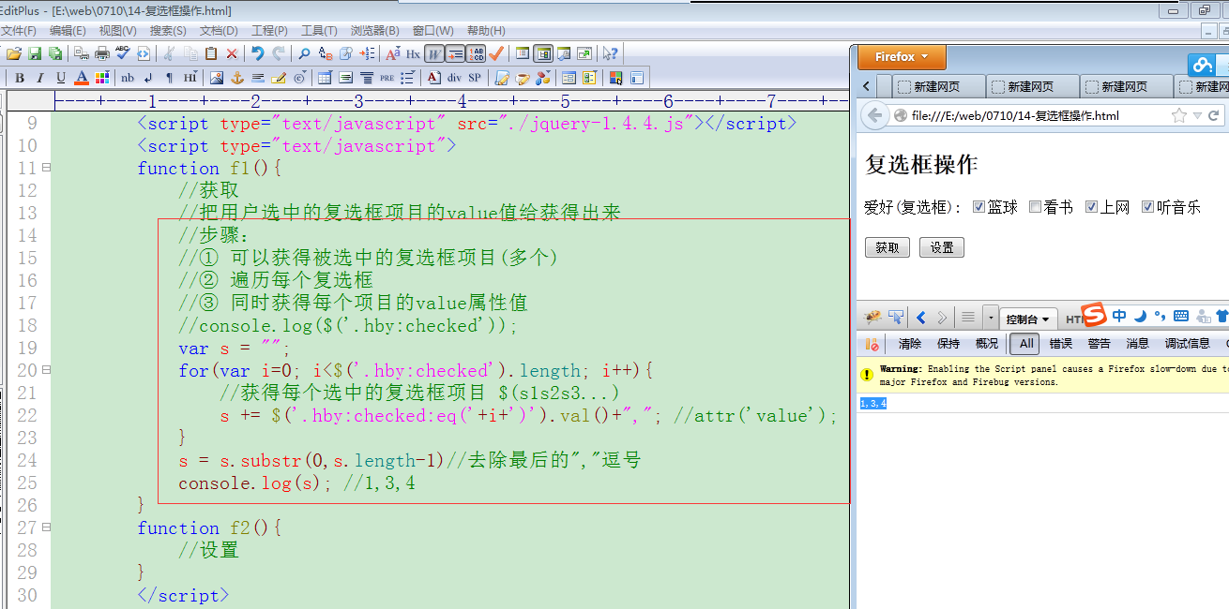

设置复选框默认选中项目：
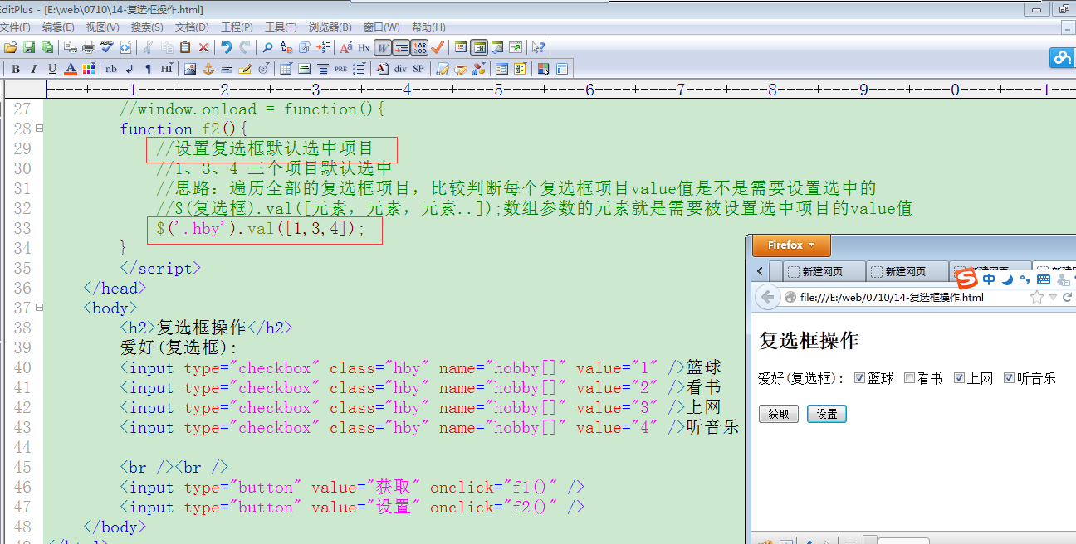

4.2 下拉列表操作
① 获取选中项目的value值
② 设置默认选中项目
下拉列表的获取和设置操作：
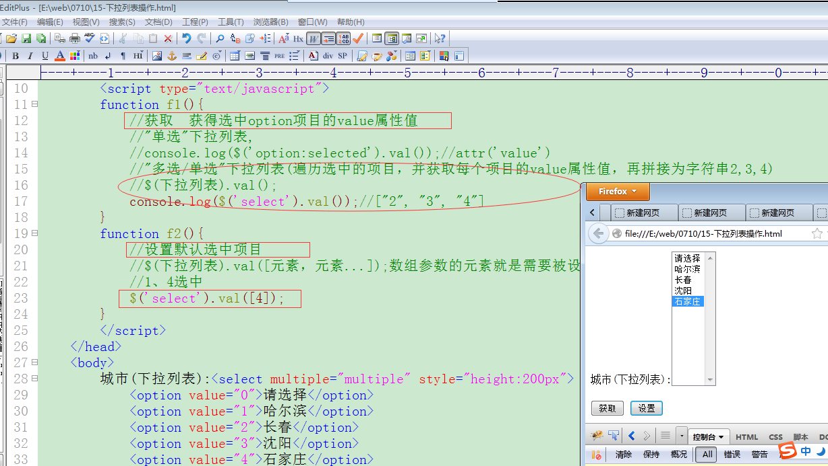
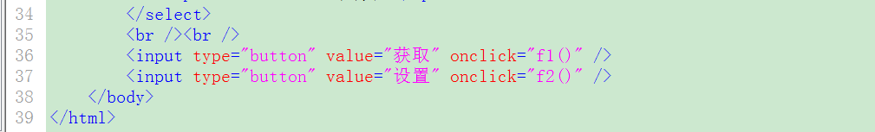

4.3 单选按钮操作
单选按钮获取和设置操作：
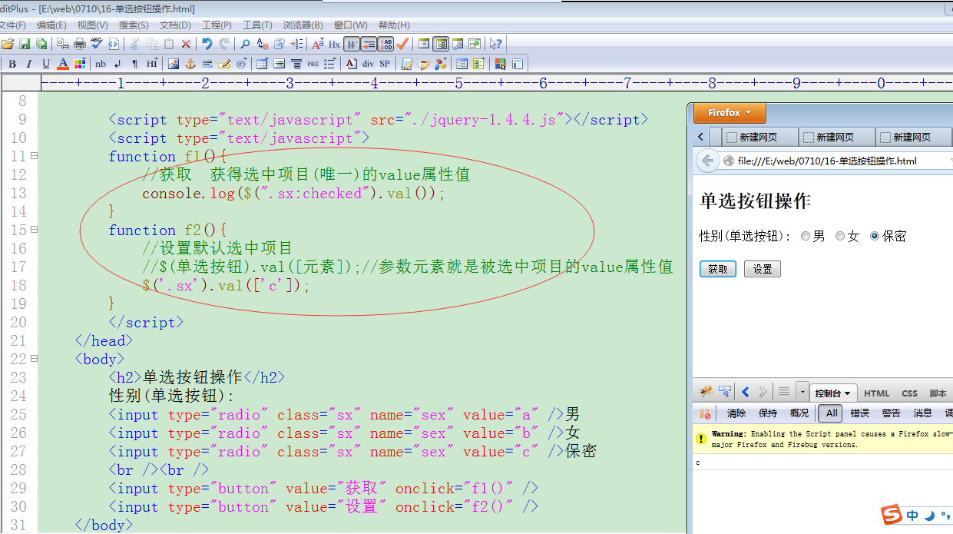

5. 复选框操作
全选、反选、全不选
$().attr(‘checked’,true); //设置复选框选中
$().attr(‘checked’,false); //取消复选框选中
$().attr(‘checked’); //判断复选框选中情况，返回布尔值
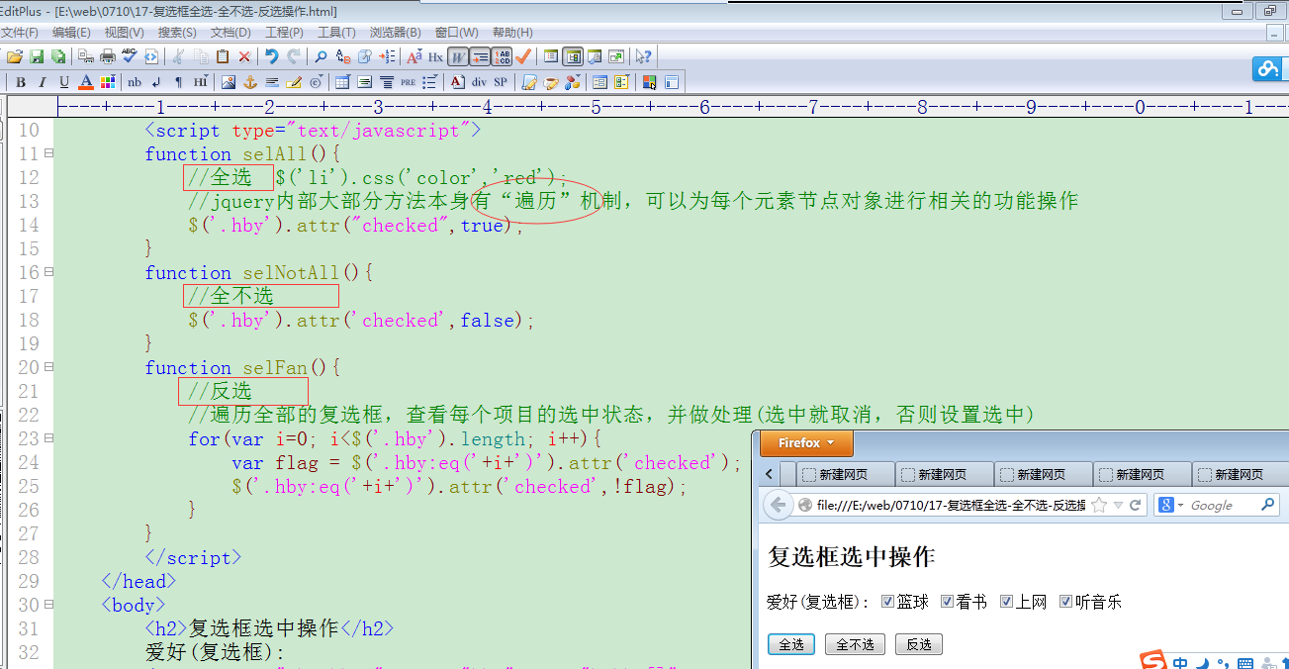
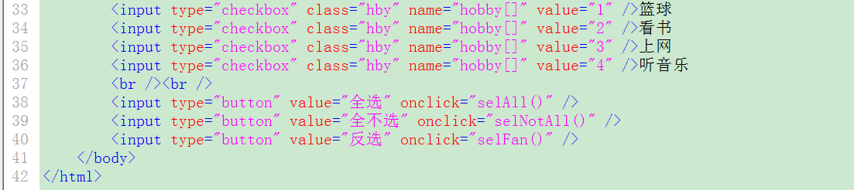

总结：
- 属性操作
$().attr(name)
$().attr(name,value)
$().removeAttr(name)
$().attr(json对象);
$().attr(name,function(){return 信息})
- 快捷操作
  - class属性值快捷操作
$().addClass()
$().removeClass()
$().toggleClass()
b) 标签包含内容操作
html()/html(内容)
text()/text(内容)
c) css样式操作
$().css(name) //获取样式 :行内、内部、外部
$().css(name,value) //设置样式： 行内
$().css(json对象);
d) val() value属性值的快捷操作
$().attr(‘value’) $().attr(value,值);
e) 复选框选中、不选中
$().attr(‘checked’,true);
$().attr(‘checked’,false);
$().attr(‘checked’);

作业：
- 利用一个 控制器复选框 控制器其他复选框的选中、不选中状态
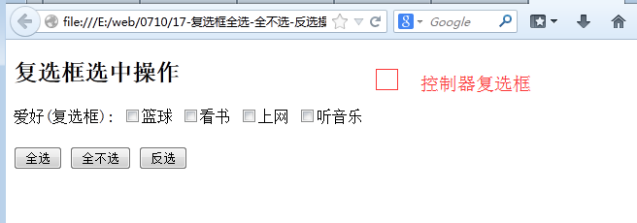
- 利用并且选择器(:first :odd :even)实现下图效果：
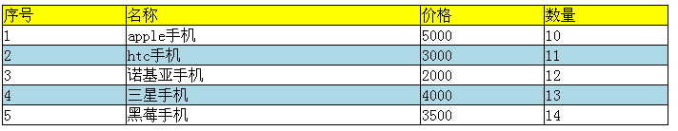

- 制作两个按钮，实现图片的放大、缩小效果(width()、height())：
① 获得图片原宽度、原高度
② 给原宽度、原高度 增加一定的幅度(形成图片新宽度、新高度)
③ 把新宽度、高度设置给图片
